电子科技大学
计算机科学与工程学院
项目规划！！！

标 准 实 验 报 告

（实验）课程名称 软件开发综合实验

电子科技大学教务处制表

电 子 科 技 大 学
实 验 报 告
小组： XXX | 组长（学号）、组员（学号）、组员（学号）
组长姓名： |  | 学号：
组员姓名： |  | 学号：
组员姓名： |  | 学号：
一、实验室名称：
二、实验项目名称：文件备份软件
三、实验目的：
本课程的教学目标是为学生提供理论与实践相结合的基础平台，以计算机科学与技术专业必修课程《程序设计（C与C++）》、《数据结构与算法》和《软件工程》三门课程所涉及的主要知识为核心，基于具体的工程项目，加深学生对理论知识的理解，使学生能够解决计算机系统的复杂工程问题，达到选择或设计恰当的逻辑结构、存储结构及相应的算法的培养目标，培养学生在实际软件生产开发过程中对其所学知识的综合运用能力，提升学生的计算思维能力、算法设计与分析能力、程序设计与编程实现能力、团队协作能力、计算机系统的认知、分析、设计和运用能力，工程实践能力。
四、实验内容：
实验内容：
- 设计并实现一款数据备份软件，以项目组形式推进，每组最多三人。
- 基于软件工程方法学进行项目推进，经历从需求分析、系统设计、编码实现、软件测试的整个软件生命周期。
- 实验最终成果包括一款基本可用的软件及其对应文档。
- 软件应包括指明的完整功能，重点考察其正确性、易用性、健壮性。
- 软件文档应包括：需求分析说明书、系统设计文档、软件测试报告，重点考察其规范性、一致性、可读性。
- 采用现代化软件开发工具辅助项目开发，包括但不限于：项目管理工具，UML建模工具，集成开发环境，版本控制工具，软件测试工具。
该实验包括必选的基本要求和可任意选择的扩展要求：
基本要求：
各小组“独立”实现一款数据备份软件（对应基础分总分40分）：
数据备份：将目录树中的文件数据保存到指定位置
数据还原：将目录树中的文件数据恢复到指定位置
扩展要求：
各项目组根据自身情况自行选择扩展要求（对应扩展分总分）。
文件类型支持（满分10分）：支持特定文件系统的特殊文件（管道/链接/设备等）
元数据支持（满分10分）：支持特定文件系统的文件元数据（属主/时间/权限等）
自定义备份（各3分）：支持筛选需要备份的文件（路径/类型/名字/时间/尺寸/用户）
打包解包（每种算法10分）：将所有备份文件拼接为一个大文件保存
压缩解压（每种算法10分）：通过文件压缩节省备份文件的存储空间
加密解密（每种算法10分）：由用户指定密码，将所有备份文件均加密保存
图形界面（满分10分）：实现友好易用的GUI界面
定时备份（满分10分）：允许用户进行设置，进行周期性定时备份和数据淘汰
实时备份（满分15分）：自动感知用户文件变化，进行自动备份
网络备份（分值具体而论）：将数据备份软件从单机模式扩展为网盘模式（10分），还涉及到的功能包括：用户管理（5分）、元数据管理（5分）、传输加密（5分）、增量备份（5分）等。
其它功能：视功能难度讨论加分。
五、实验器材（设备、元器件）：
PC多台，可连接互联网。
六、实验步骤及操作：
需求分析说明书（10分）
1. 任务概述
本文档是针对"命令行数据备份与还原系统"这一软件产品所编写的需求分析说明书。该系统是一款基于Linux平台的命令行备份工具，采用C++20开发，支持多级过滤、多种压缩算法和多种加密算法。文档按照功能需求、系统用例、外部接口需求、非功能性需求的顺序组织，每条需求均可追溯至对应的用例描述

1.1 引言
本系统是一款基于Linux平台的命令行数据备份与还原工具，采用C++20标准开发，构建系统为CMake（>=3.16），加密模块依赖OpenSSL 3.x库。系统的核心功能是将指定目录下的文件以自定义二进制归档格式（.bks）进行备份，并支持从归档文件完整还原原始目录结构、文件内容及元数据（权限、属主、时间戳）。系统提供多种过滤规则、压缩算法和加密算法供用户灵活组合，满足不同场景下的数据保护需求。
本文档面向的读者包括：项目指导教师和评审专家（关注需求完整性和文档规范性）、软件开发人员（关注功能规格和接口定义）、软件测试人员（关注可测试的需求条目和边界条件）。

1.2 综合描述
本系统是一个独立的命令行应用程序，不依赖图形界面环境，可在Linux系统上运行。系统以单用户模式工作，不涉及多用户并发或网络通信。以下从产品状况、产品功能、用户类特性三个方面进行描述。

1.2.1 产品的状况
本系统是一个新型的、自主开发的命令行备份工具，属于软件工程课程设计项目。
（1）本系统并非某个成熟产品系列的下一代产品，也不是现有商业备份软件的替代品，而是一个从零开始设计和实现的独立项目。
（2）本系统是"软件开发综合实验"课程的实践成果，旨在将《程序设计（C与C++）》、《数据结构与算法》和《软件工程》三门课程的理论知识应用于实际工程项目中。
（3）本系统不依赖于其他外部系统或机构，是一个完全独立的单机应用程序。用户通过命令行输入指令，系统直接对本地文件系统执行备份和还原操作，不涉及网络通信或远程服务。

1.2.2 产品的功能
本系统的主要功能概括如下：
（1）数据备份：递归扫描源目录，将满足过滤条件的文件和目录写入单一归档文件（.bks格式），完整保留文件权限、属主、时间戳等元数据信息。
（2）数据还原：从归档文件重建完整目录结构和文件内容，恢复全部文件元数据。
（3）文件过滤：支持路径通配符、文件名通配符、文件大小范围、修改时间范围四种过滤规则，类型间取交集，同类型取并集。
（4）数据压缩：提供None、RLE、Huffman、LZ77、BWT五种压缩算法。
（5）数据加密：提供None、XOR-Stream、AES-256-GCM、ChaCha20-Poly1305四种加密算法，采用PBKDF2密钥派生和随机盐/IV。
（6）流水线处理：备份时按"原始数据→压缩→加密→归档"顺序处理，还原时逆向执行。
本系统不涉及的功能领域：不提供图形界面、不支持网络远程备份、不支持增量备份和差异备份、不支持符号链接等特殊文件类型。

1.2.3 用户类和特性
（1）普通用户：需要通过命令行对本地数据进行备份和还原操作。熟悉基本的Linux命令行操作，能理解文件路径和目录结构，但不一定了解压缩和加密算法的技术细节。系统通过清晰的命令行参数和错误提示帮助该类用户完成操作。
（2）高级用户：对数据安全性有更高要求。了解不同压缩和加密算法的特点，能根据数据特征选择合适的算法组合（例如对敏感数据选择AES-256-GCM加密，对文本数据选择Huffman压缩）。
（3）项目评审人员：负责评估软件工程质量。关注设计模式运用、代码质量、文档完整性等工程质量属性。

1.3 运行环境
1.3.1 基本配置
文件备份软件系统所需的基本配置如下：
（1）硬件平台：x86_64架构PC机或虚拟机
（2）操作系统：Ubuntu 22.04 LTS（或其他支持C++20标准的Linux发行版）

1.3.2 其他配置
（1）内存：>=2GB RAM（大规模目录备份时建议4GB以上）
（2）硬盘：剩余空间应大于待备份数据总量的1.5倍
（3）网络：不需要（本系统为单机应用）

2. 功能需求
以下列出系统的全部功能需求，每条需求均具有唯一标识。系统如何响应已知的出错条件在扩展流程中描述。

2.1 功能划分
根据系统的业务逻辑，功能划分为以下六个模块：
（1）备份模块：负责目录遍历、文件读取、元数据采集、归档文件写入。
（2）还原模块：负责归档文件读取、目录重建、文件恢复、元数据恢复。
（3）过滤模块：负责按用户指定的条件筛选要备份的文件。
（4）压缩模块：负责文件内容的压缩与解压。
（5）加密模块：负责文件内容的加密与解密。
（6）命令行接口模块：负责参数解析、帮助信息输出、参数合法性校验。
2.2 系统用例
2.2.1 用例编号UC-001
2.2.1.1 用例图
用例一:执行备份（Execute Backup）
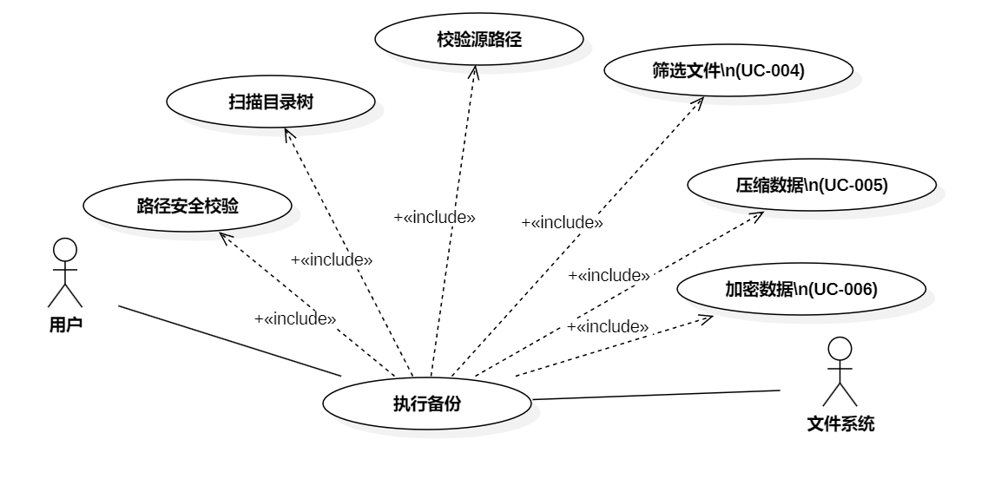
2.2.1.2 用例描述
用例标识 | UC-001
用例名称 | 执行备份（Execute Backup）
创建人 | —
创建日期 | 2026-07-10
语境目标 | 用户通过命令行指定要备份的源目录和备份文件存放位置，系统自动遍历源目录下的所有子目录和文件，根据用户设定的筛选条件、压缩方式和加密方式，将符合条件的文件连同目录结构一并打包为单个备份文件。
前置条件 | 1. 用户已打开命令行终端；  2. 要备份的源目录存在且用户对其有读取权限；  3. 备份文件所要存放的位置有写入权限；  4. 若选择了数据加密，用户须提供密码。
成功的结束状态 | 生成一个完整的备份文件，其中包含所有符合条件的文件内容、目录结构和文件属性信息（如权限、时间戳等），备份文件内部具备版本标识和完整性校验信息，可供后续还原使用。
失败的结束状态 | 1. 源目录不存在或无法读取，操作终止并提示错误；  2. 备份文件存放位置无法写入，操作终止；  3. 用户提供的筛选条件存在矛盾（如最小尺寸大于最大尺寸），操作终止；  4. 选择了加密但未提供密码，操作终止；  5. 未选择加密却提供了密码，操作终止；  6. 指定的压缩或加密算法不被系统支持，操作终止。
参与者 | 用户、文件系统
触发器 | 用户在命令行输入备份命令，指定源目录和备份文件路径并回车。
基础用例 | 无（顶层用例）
包含用例 | 无
扩展用例 | 过滤文件、压缩数据、加密数据
事件流 | 基本流程  一、命令解析与参数检查  1. 用户输入备份命令及各项参数。  2. 系统解析命令行中的所有参数：运行模式、源目录路径、备份文件路径、压缩方式、加密方式、密码，以及各项筛选条件。  3. 系统确认运行模式为"备份"。  4. 系统检查用户输入的筛选条件是否合法（如尺寸范围是否合理、时间格式是否正确、是否在正确的模式下使用筛选等），不合法则进入扩展流程第1步。  5. 系统根据用户指定的算法名称，查找并准备对应的压缩和加密处理模块。若算法不存在则进入扩展流程第2步。  二、路径校验  6. 系统检查源目录确实存在且为目录（而非普通文件），不满足则进入扩展流程第3步。  7. 系统对路径进行安全检查：禁止使用绝对路径和包含".."的相对路径，防止备份文件在还原时被恶意利用写入到目标目录之外，违反则进入扩展流程第4步。  三、备份准备工作  8. 系统搭建数据处理流水线：原始文件 → 压缩处理（如启用）→ 加密处理（如启用）→ 写入备份文件。当同时启用压缩和加密时，系统先用临时文件完成压缩，再对压缩结果进行加密。  9. 系统创建备份文件的写入模块，准备开始写入。  10. 系统在备份文件开头写入文件头信息，包括：文件类型标识（表明这是一个备份系统生成的归档文件）、格式版本号（用于未来兼容升级）、以及本次使用的压缩和加密方式名称。  11. 系统将源目录本身作为第一条目录记录写入备份文件。  四、目录遍历与文件备份  12. 系统从源目录开始，逐层遍历所有子目录和文件，遍历异常时进入扩展流程第5步。  13. 遇到子目录时：将该目录的信息（路径、权限、时间戳等属性）写入备份文件，并继续进入该目录遍历其内容。目录本身始终会被遍历，不受文件筛选条件影响，以避免因父目录被跳过而导致其内部文件被遗漏。  14. 遇到普通文件时：  14a. 先判断该文件是否满足用户指定的所有筛选条件（路径、文件名、大小、修改时间），不满足则跳过。  14b. extend:: 过滤文件 — 按用户设定的条件筛选要备份的文件。  14c. 计算文件的原始大小，并对文件内容生成校验码（用于还原后验证数据是否正确恢复）。  14d. extend:: 压缩数据 — 若用户选择了压缩，对文件内容进行压缩处理。  14e. extend:: 加密数据 — 若用户选择了加密，对文件内容进行加密处理。  14f. 将处理后的数据写入备份文件，同时记录文件在备份文件中的存储大小、原始大小、存储校验码（用于检测备份文件本身是否损坏）、内容校验码（用于检测还原后内容是否正确）以及文件属性信息。  15. 当前版本不支持符号链接、设备文件等特殊文件类型，遇到此类文件会跳过。  16. 所有目录和文件遍历完毕后，系统在备份文件末尾写入结束标记。  17. 系统输出"备份成功完成"的提示信息。  扩展流程  1. 运行模式既不是"备份"也不是"还原"→ 提示错误，显示命令使用说明后退出。  2. 筛选条件不合法（如最小尺寸大于最大尺寸、开始时间晚于结束时间）→ 提示具体错误后终止。  3. 在还原模式下使用了筛选参数（筛选仅对备份生效）→ 提示错误后终止。  4. 指定的压缩算法名称系统不支持 → 提示"未知的压缩算法"后终止。  5. 指定的加密算法名称系统不支持 → 提示"未知的加密算法"后终止。  6. 源目录路径不存在 → 提示"源目录不存在"后终止。  7. 源路径存在但不是目录（如指向了普通文件）→ 提示"源路径不是目录"后终止。  8. 路径使用了绝对路径格式（以"/"开头）→ 拒绝，防止攻击者构造包含绝对路径的备份文件在还原时覆盖系统文件。  9. 路径中包含了".."（上级目录引用）→ 拒绝，防止还原时文件被写入到目标目录之外。  10. 遍历过程中遇到无法访问的文件或目录（如权限不足）→ 终止备份并提示错误。
非功能需求 | 1. 性能：目录遍历时间与文件数量成正比；  2. 安全性：路径安全检查防止目录穿越攻击；  3. 可扩展性：压缩、加密、筛选均采用可替换的模块化设计，新增算法无需改动核心流程；  4. 可靠性：对每个文件生成双重校验码，确保数据在存储和还原两个环节的完整性。
补充规格说明书 | 参见 [README.md]第 5 节各模块实现原理。

2.2.2用例编号UC-002
2.2.2.1 用例图
用例二:执行还原（Execute Restore）
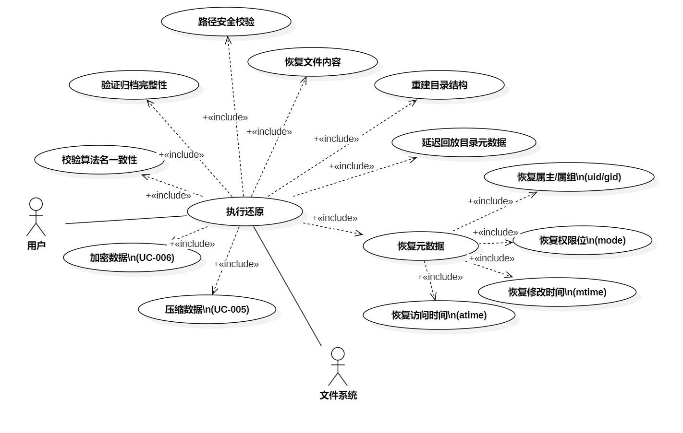
2.2.2.2 用例描述
用例标识 | UC-002
用例名称 | 执行还原（Execute Restore）
创建人 | —
创建日期 | 2026-07-10
语境目标 | 用户通过命令行指定之前生成的备份文件和要还原到的目标目录，系统读取备份文件，验证其合法性，按原有结构重建目录树、恢复所有文件内容和属性信息。
前置条件 | 1. 用户已打开命令行终端；  2. 备份文件存在且可读；  3. 还原目标目录的上级目录存在且可写；  4. 若备份时使用了加密，用户须提供正确的密码；  5. 用户指定的压缩和加密方式须与备份时使用的一致。
成功的结束状态 | 在目标目录下完整还原原有的目录结构和所有文件，文件内容与备份时完全一致（通过内容校验码验证），文件的权限、属主、时间戳等属性也已恢复。
失败的结束状态 | 1. 备份文件不存在或无法读取，操作终止；  2. 备份文件格式不合法（文件类型标识不匹配、版本不支持、内部记录格式异常），操作终止；  3. 用户指定的压缩或加密方式与备份文件中记录的不一致，操作终止；  4. 密码错误导致解密失败或内容校验不通过，操作终止；  5. 目标路径无法写入，操作终止；  6. 备份文件内容被损坏或篡改（存储校验码不匹配或文件末尾有多余数据），操作终止。
参与者 | 用户、文件系统
触发器 | 用户在命令行输入还原命令，指定备份文件路径和目标还原目录并回车。
基础用例 | 无（顶层用例）
包含用例 | 无
扩展用例 | 压缩数据、加密数据
事件流 | 基本流程  一、命令解析与准备工作  1. 用户输入还原命令及参数。  2. 系统解析参数，确认运行模式为"还原"，不符合则进入扩展流程第1步。  3. 系统确认还原模式下未使用筛选参数（筛选仅对备份生效），若使用了则进入扩展流程第2步。  4. 系统根据用户指定的算法名称，准备对应的解压和解密模块。  5. 系统搭建反向数据处理流水线：备份文件 → 解密（如有）→ 解压（如有）→ 原始文件。  6. 系统创建备份文件读取模块和还原引擎，开始还原流程。  二、备份文件合法性检查  7. 系统读取备份文件头部信息进行校验：确认是合法的备份文件格式（文件类型标识正确）；确认版本号在当前系统的支持范围内；确认文件头中各项标志位合法。格式异常时进入扩展流程第3步。  8. 系统读取备份文件中记录的压缩和加密方式名称，与用户命令行指定的进行比对。若不一致则进入扩展流程第4步，防止用错误的解压或解密方式处理数据。  三、路径安全检查  9. 还原每个文件或目录前，系统检查其在备份文件中存储的路径：禁止包含".."（防止文件被还原到目标目录之外）；禁止使用绝对路径（防止覆盖系统文件），违反则进入扩展流程第5步。  四、逐条还原  10. 系统依次读取备份文件中的每条记录：  10a. 第一条记录必须是根目录，否则判定备份文件格式异常，进入扩展流程第6步。  10b. 目录记录：在目标目录下创建对应的子目录（已存在则跳过）；将该目录的属性信息（权限、属主、时间戳等）暂存到延迟列表中，等所有子文件还原完成后再统一设置——因为创建子文件的过程会更新目录的时间戳，若立即设置会被覆盖。目录记录格式异常时进入扩展流程第7步。  10c. 文件记录：路径不能为空也不能是根目录，否则进入扩展流程第8步。创建目标文件，将备份文件中的数据通过解密和解压模块还原为原始内容写入磁盘；写入完成后比对新文件的大小和内容校验码是否与备份时记录的一致。extend:: 压缩数据、extend:: 加密数据 在此步骤参与解压和解密。大小或校验码异常时进入扩展流程第9步。  10d. 结束标记：该标记的元数据应全部为零，其后不应再有其他数据，异常时进入扩展流程第10步。系统停止读取。  五、恢复文件属性  11. 每个文件内容恢复后，立即应用其原始属性：  11a. 权限：将文件的读写执行权限恢复为备份时的状态。  11b. 属主和属组：恢复文件的所有者和所属用户组。若当前用户不是系统管理员，此项操作可能因权限不足而失败——此时系统会自动跳过，不影响其他内容的正常还原；若因其他原因失败则进入扩展流程第11步。  11c. 时间戳：将文件的最后访问时间和最后修改时间恢复为备份时的值。  六、目录属性延迟恢复  12. 所有文件和目录记录处理完毕后，系统按从深到浅的顺序（深层子目录优先）对暂存的目录统一设置属性。这样做的原因是：深层子目录在还原过程中是最后被创建的，但其属性应优先恢复；如果先恢复上层目录的修改时间，之后创建子目录时会再次更新上层目录的时间戳，导致其原始时间丢失。  13. 系统输出"还原成功完成"的提示信息。  扩展流程  1. 运行模式不是"还原"→ 提示错误，显示命令使用说明后退出。  2. 还原模式下使用了筛选参数 → 提示"筛选仅对备份有效"后终止。  3. 文件类型标识不匹配 → 提示"无效的备份文件格式"后终止。  4. 版本号不在支持范围内 → 提示"不支持的备份文件版本"后终止。  5. 文件头含未知标志位 → 提示错误后终止。  6. 压缩方式名称不一致 → 提示"压缩方式不匹配"，防止用错解压方式。  7. 加密方式名称不一致 → 提示"加密方式不匹配"，防止用错解密方式或将未加密文件误当加密文件处理。  8. 路径包含".."→ 拒绝还原，防止目录穿越攻击。  9. 首条记录不是根目录 → 判定备份文件格式异常，终止还原。  10. 目录记录中包含了不应有的数据负载 → 判定格式异常，终止还原。  11. 文件记录的路径为空或为根目录 → 判定格式异常，终止还原。  12. 还原后文件大小与备份时记录的不一致 → 提示错误（说明解码过程出了问题），终止还原。  13. 还原后文件内容校验码不匹配 → 提示错误后终止。最常见的原因是密码错误导致解密出了错误数据，也可能是备份文件在传输或存储过程中损坏。  14. 备份文件存储校验码不匹配 → 提示错误（说明备份文件本身已损坏），终止还原。  15. 结束标记的元数据不全为零 → 判定格式异常，终止还原。  16. 结束标记之后还有额外数据 → 提示"备份文件末尾存在多余数据"（文件可能被篡改），终止还原。  17. 设置属主/属组时因权限不足失败 → 自动跳过，不影响其他内容的还原（普通用户也能正常使用还原功能）。  18. 设置属主/属组时因其他原因失败 → 终止还原并提示错误。
非功能需求 | 1. 安全性：路径检查防止目录穿越；密码错误不会输出错误数据（由内容校验码和加密认证双重保障）；  2. 可靠性：对备份文件本身和还原后内容分别进行校验，可区分"存储损坏"和"解码错误"两类不同问题；  3. 容错性：非管理员用户还原时属主设置失败自动跳过，不影响正常使用；  4. 正确性：目录属性延迟恢复机制确保还原后的目录时间戳与备份时一致。
补充规格说明书 | 参见 [README.md]第 5.1、5.2、5.7、10.1 节。

2.2.3用例编号UC-003
2.2.3.1 用例图
用例三:查看帮助（View Help）
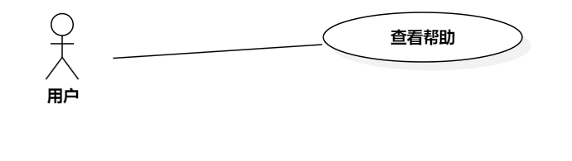
2.2.3.2 用例描述
用例标识 | UC-003
用例名称 | 查看帮助（View Help）
创建人 | —
创建日期 | 2026-07-10
语境目标 | 用户查看本备份系统的使用说明，了解所有可用的命令选项、参数格式，以及当前系统支持的压缩和加密算法列表。
前置条件 | 备份系统的可执行程序已就绪。
成功的结束状态 | 系统输出完整的使用帮助信息，包含：备份和还原模式说明、所有命令行参数、筛选参数格式、以及当前可用的压缩算法和加密算法列表。
失败的结束状态 | 无。
参与者 | 用户
触发器 | 用户在命令行中直接运行程序（不加任何参数）或加上帮助选项。
基础用例 | 无
包含用例 | 无
扩展用例 | 无
事件流 | 基本流程  1. 用户运行程序且未指定具体操作（或明确请求帮助）。  2. 系统自动检测到帮助请求。  3. 系统从算法注册表中动态读取当前所有可用的压缩和加密算法，生成算法列表。  4. 系统将完整的使用说明（含动态生成的算法列表）输出给用户。  5. 程序正常退出。  扩展流程  1. 用户在请求帮助的同时还输入了其他参数——系统仍然优先输出帮助信息（帮助请求具有最高优先级）。
非功能需求 | 可维护性：帮助信息中的算法列表是程序运行时自动从算法注册表中读取的，后期新增算法时无需手动更新帮助文档，帮助信息自动保持与实际功能一致。
补充规格说明书 | 参见 [README.md]第 8 节使用方法。

2.2.4用例编号UC-004
2.2.4.1 用例图
用例四:过滤文件（Filter Files）
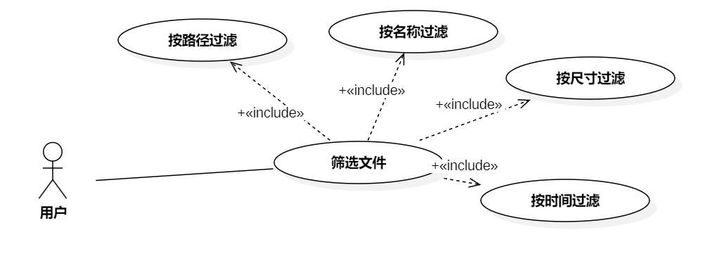
2.2.4.2 用例描述
用例标识 | UC-004
用例名称 | 过滤文件（Filter Files）
创建人 | —
创建日期 | 2026-07-10
语境目标 | 用户在备份时通过命令行指定筛选条件，系统对每个文件进行判断，只有满足所有条件的文件才会被备份。支持四类筛选条件：按文件路径、按文件名、按文件大小、按修改时间。不同类型的条件之间是"全部满足"的关系，同一类型的多个条件之间是"满足其一即可"的关系。筛选仅对备份操作生效，目录不受筛选影响（始终遍历）。
前置条件 | 1. 用户已通过命令行指定了筛选参数；  2. 参数格式合法（时间格式正确、尺寸范围合理等）。
成功的结束状态 | 仅符合所有筛选条件的文件被包含在备份中，不符合的文件被跳过；目录不受筛选影响，确保子文件不会因父目录被排除而遗漏。
失败的结束状态 | 1. 筛选参数格式错误（如时间格式不正确）；  2. 筛选范围矛盾（如最小尺寸大于最大尺寸）；  3. 在还原模式下使用了筛选参数。以上情况均提示具体错误并终止操作。
参与者 | 用户
触发器 | 系统在备份遍历到每个文件时调用筛选模块进行判断。
基础用例 | 无
包含用例 | 无
扩展用例 | 无
事件流 | 基本流程  阶段一：参数解析与校验  1. 系统接收用户输入的原始筛选参数。  2. 系统逐个校验：最小尺寸不大于最大尺寸；开始时间不晚于结束时间；时间字符串格式符合ISO 8601标准（年-月-日T时:分:秒）；确认当前为备份模式（还原模式不允许使用筛选）。参数不合法时进入扩展流程第1步。  3. 系统将合法的参数转换为内部规则描述，供后续创建筛选规则使用。  阶段二：规则创建  4. 系统根据每条规则描述，从规则注册表中找到对应的规则创建模块，生成筛选规则实例。  5. 将所有规则实例组装为一个组合过滤器。如果用户没有指定任何筛选参数，则使用"全部放行"过滤器（进入扩展流程第2步）。  阶段三：运行时逐文件判断  6. 系统在遍历过程中遇到普通文件时，调用组合过滤器，传入文件的相对路径和基本属性。  7. 组合过滤器依次执行所有筛选规则，全部规则都判定"匹配"（AND关系）则文件通过，进入备份流程；任一规则判定"不匹配"则跳过该文件。目录条目始终不受筛选影响，确保不会因为父目录不匹配而遗漏其中的子文件（扩展流程第3步）。  四类筛选规则详情  8. 按路径筛选（命令行参数：`--include-path <模式>`）：将文件的相对路径与用户指定的通配符模式进行匹配。如指定 `--include-path "docs/*"` 则只备份 docs 目录下的文件。可多次指定，匹配任一即可。  9. 按文件名筛选（命令行参数：`--include-name <模式>`）：仅匹配文件名的最后一部分（不含目录路径）。如指定 `--include-name "*.log"` 则只备份扩展名为 .log 的文件。可多次指定，匹配任一即可。  10. 按大小筛选（命令行参数：`--min-size <字节数>` 和 `--max-size <字节数>`）：将文件的实际大小与用户指定的上下限比较。如指定 `--min-size 1024 --max-size 1048576` 则只备份大小在 1KB 到 1MB 之间的文件。上下限可单独指定。  11. 按时间筛选（命令行参数：`--modified-after <时间>` 和 `--modified-before <时间>`）：将文件的最后修改时间与用户指定的时间范围比较。如指定 `--modified-after 2025-01-01T00:00:00` 则只备份 2025 年之后修改过的文件。上下限可单独指定。  扩展流程  1. 最小尺寸 > 最大尺寸 → 提示"尺寸范围设置矛盾"后终止。  2. 开始时间 > 结束时间 → 提示"时间范围设置矛盾"后终止。  3. 时间字符串格式无法解析 → 提示"时间格式错误"后终止。  4. 在还原模式下使用了筛选参数 → 提示"筛选仅对备份有效"后终止。  5. 用户未指定任何筛选参数 → 使用"全部放行"模式，所有文件均被备份。  6. 目录条目始终不受筛选影响，确保不会因为父目录不匹配而遗漏其中的子文件。
非功能需求 | 1. 可扩展性：新增筛选条件类型（如按文件属主筛选）时，只需实现对应的规则模块并在规则注册表中登记，无需修改核心引擎和命令行解析之外的代码；  2. 正确性：目录不做筛选的设计确保不会因上层目录被排除而导致深层文件漏备份。
补充规格说明书 | 参见 [README.md]第 2.3、5.5 节及第 9.11~9.15 节使用示例。

2.2.5用例编号UC-005
2.2.5.1 用例图
用例五:压缩数据（Compress Data）
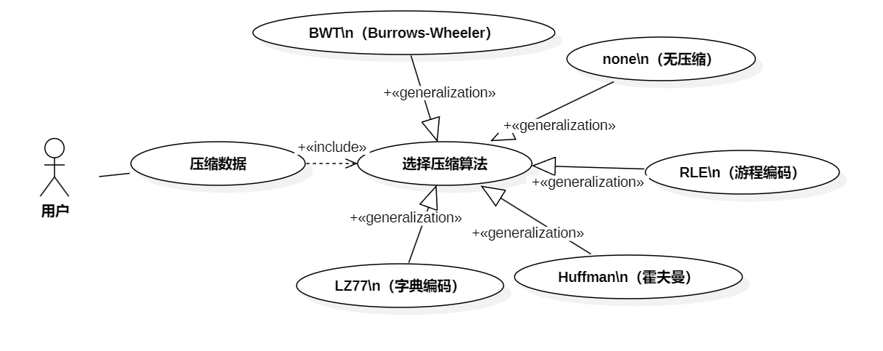
2.2.5.2 用例描述
用例标识 | UC-005
用例名称 | 压缩数据（Compress Data）
创建人 | —
创建日期 | 2026-07-10
语境目标 | 用户在备份或还原时选择压缩算法，系统在写入备份文件前对文件内容进行压缩以节省存储空间，在还原时对压缩数据解压以恢复原始内容。系统提供多种压缩算法供用户选择，采用可替换的模块化设计，后续可方便地增加更多算法。
前置条件 | 1. 用户通过命令行参数选择了压缩算法（如不指定则默认不压缩）；  2. 所选算法在系统中已注册可用；  3. 备份时文件内容已被读取；还原时加密数据（如有）已完成解密。
成功的结束状态 | 备份时：原始文件经压缩后体积减小，写入备份文件，备份文件头部记录所使用的压缩方式名称；还原时：压缩数据经解压后完整恢复为原始内容。
失败的结束状态 | 1. 指定的压缩算法名称系统不支持 → 提示错误后终止；  2. 还原时压缩数据已损坏导致无法正确解压 → 后续的内容校验码比对会检测到此问题并终止还原。
参与者 | 用户
触发器 | 系统在数据处理流水线中执行压缩（备份时）或解压（还原时）阶段。
基础用例 | 无
包含用例 | 无
扩展用例 | 无
事件流 | 基本流程  一、算法选择  1. 系统读取用户指定的压缩算法参数（如未指定则默认为"不压缩"）。  2. 系统在压缩算法注册表中查找该算法名称，找到后创建对应的压缩处理模块实例。若算法不存在则进入扩展流程第1步。  二、流水线处理  3. 备份时：原始文件内容先经过压缩模块压缩，再进入后续环节（如加密）后写入备份文件。  4. 还原时：备份文件中的数据先经过解密（如有），再经过压缩模块解压，恢复为原始内容。  5. 当同时启用压缩和加密时，系统使用临时文件分步处理：先将原始内容压缩为临时文件，再对临时文件进行加密（还原时反向操作）。  三、可用的压缩算法  6. 不压缩（none）：默认选项。不对文件内容做任何变换，数据原样存储。备份文件头部记录为"不压缩"。  7. 游程编码（RLE）：一种最基础的压缩方式。将连续重复出现的相同字节替换为"重复次数+字节值"，对包含大量重复内容的数据（如图片、填充区）有一定压缩效果。该方法算法简单、速度极快，是本系统中用于验证压缩接口可扩展性的原型算法，实际压缩率有限，对复杂数据（如已压缩文件、加密数据）可能反而会使体积变大。  8. 霍夫曼编码（Huffman）：一种经典的统计压缩方法。先对文件进行一次完整扫描，统计每种字节值出现的频率；然后自动构建一棵"最优编码树"——出现频率越高的字节用越短的编码表示，频率越低的用越长的编码。对文本类文件（字节频率分布不均）有较好的压缩效果；对分布均匀的数据（如已加密内容）效果有限。由于需要在备份文件中存储编码表，对于极小的文件（几十字节），编码表本身的开销可能超过压缩节省的空间。  9. 字典编码（LZ77）：一种基于"查重"的压缩方法。在文件中滑动一个固定大小的窗口，发现与之前内容重复的片段时，不重复存储该片段，而是记录"往前多少字节、复制多长"的引用。对于包含大量重复文本的文件（如日志、代码）效果较好。窗口大小为 4096 字节，适合发现近距离的重复。  10. Burrows-Wheeler 变换（BWT）：当前系统中压缩率最高的算法。它不直接压缩数据，而是对数据进行一种巧妙的重新排列（将所有循环旋转按字母序排列后取最后一列），使得相同的字符趋向于聚集在一起，然后配合前移编码和霍夫曼编码实现高压缩率。对较大的文本文件效果尤为显著（例如 22KB 的重复文本可压缩至约 5KB，节省约 77% 的空间）。对于极小文件，由于需要存储辅助信息（约 2KB），压缩收益有限甚至可能为负。  扩展流程  1. 算法名称在注册表中未找到 → 提示"未知的压缩算法"后终止。
非功能需求 | 1. 可扩展性：增加新压缩算法只需：实现压缩和解压两个核心方法，然后在算法注册表中登记一行（算法名称→创建函数），命令行和备份引擎均无需修改；  2. 性能：当前同时使用压缩和加密时采用临时文件中转的方式，后续可优化为完全内存流式处理，消除磁盘中转开销。
补充规格说明书 | 当前可用算法：不压缩、游程编码（RLE）、霍夫曼编码（Huffman）、字典编码（LZ77）、Burrows-Wheeler变换（BWT）。详见 [README.md]第 2.4、5.3、5.4 节。

2.2.6用例编号UC-006
2.2.6.1 用例图
用例六:加密数据（Encrypt Data）
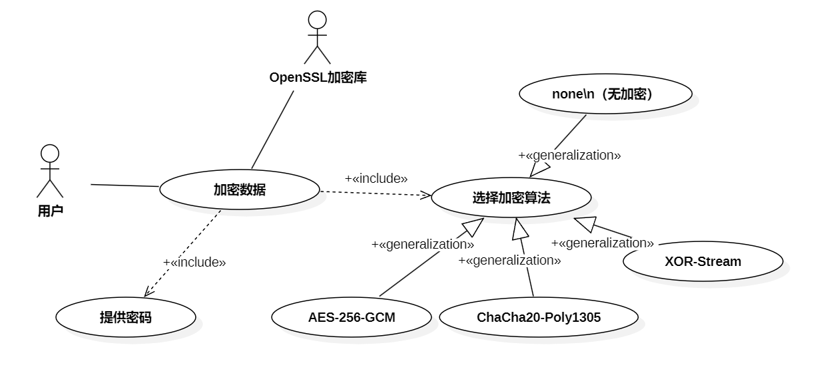
2.2.6.2 用例描述
用例标识 | UC-006
用例名称 | 加密数据（Encrypt Data）
创建人 | —
创建日期 | 2026-07-10
语境目标 | 用户在备份或还原时选择加密算法并设置密码，系统在写入备份文件前对文件内容进行加密保护，在还原时用密码解密恢复原始内容。系统提供多种加密算法供用户选择，采用可替换的模块化设计，后续可方便地增加更多算法。
前置条件 | 1. 用户通过命令行参数选择了加密算法（如不指定则默认不加密）；  2. 选择加密时必须同时提供密码；选择不加密时不能提供密码；  3. 所选算法在系统中已注册可用；  4. 备份时压缩（如有）已完成。
成功的结束状态 | 备份时：文件内容经加密后变为密文写入备份文件，备份文件头部记录所使用的加密方式名称。即使他人获取了备份文件，没有正确密码也无法解读其中的内容。还原时：通过正确密码解密后完整恢复原始内容。
失败的结束状态 | 1. 选择了加密但未提供密码 → 提示"启用加密时必须提供密码"后终止；  2. 选择了不加密却提供了密码 → 提示"未启用加密时不应提供密码"后终止（防止用户误以为数据已被加密保护）；  3. 指定的加密算法系统不支持 → 提示"未知的加密算法"后终止；  4. 还原时密码错误 → 系统检测到解密异常，立即终止，不会输出错误的解密结果。
参与者 | 用户、OpenSSL 加密库
触发器 | 系统在数据处理流水线中执行加密（备份时）或解密（还原时）阶段。
基础用例 | 无
包含用例 | 无
扩展用例 | 无
事件流 | 基本流程  一、参数与密码校验  1. 系统读取用户指定的加密算法参数（如未指定则默认为"不加密"）和密码。  2. 系统校验：若用户选择了加密方式（不为"不加密"），则密码必须提供且不能为空，不满足则进入扩展流程第1步。  3. 系统校验：若用户选择"不加密"，则密码必须为空（不能提供密码），不满足则进入扩展流程第2步。  4. 密码字符串被安全地传递给后续的加密处理模块。  二、算法选择  5. 系统在加密算法注册表中查找用户指定的算法名称。  6. 找到后创建对应的加密处理模块实例。若算法不存在则进入扩展流程第3步。  三、流水线处理  7. 备份时：文件内容（或压缩后的内容）经过加密模块使用密码进行加密，变为密文后写入备份文件。当同时启用压缩和加密时，执行顺序为：先压缩，后加密。  8. 还原时：备份文件中的密文先经过加密模块使用密码解密，再进入后续的解压环节。当同时启用压缩和加密时，执行顺序为：先解密，后解压。解密异常时进入扩展流程第4步。  9. 对于采用认证加密的算法（AES-256-GCM 和 ChaCha20-Poly1305）：系统使用基于密码的标准密钥派生算法（PBKDF2-HMAC-SHA256），通过 10 万次迭代计算，将用户密码转化为 256 位的加密密钥。每次加密时系统会生成随机的盐值（16 字节）和随机的初始向量（12 字节），确保即使使用相同密码加密相同文件，每次产生的密文也完全不同。解密时若密码错误或数据被篡改，加密库会自动检测到认证标签不匹配并立即报错，此时不会输出任何错误的解密结果，从而避免了后续步骤基于错误数据继续操作。  四、可用的加密算法  10. 不加密（none）：默认选项。不对文件内容做任何加密保护，数据以明文形式存储在备份文件中。备份文件头部记录为"不加密"。  11. XOR 流加密（XOR-Stream）：一种简单的轻量级加密方式。将密码转化为密钥字节序列，与文件内容逐字节进行异或运算实现加密。此算法为本系统用于验证加密接口可扩展性的原型实现，优点是速度极快、实现简单。⚠️ 安全性提示：该算法不具备防篡改能力（无法检测数据是否被修改），密码错误时也不会立即报错（需等到后续内容校验步骤才能发现），因此不建议用于保护真正敏感的数据。  12. AES-256-GCM（高级加密标准）：国际标准级别的认证加密算法。AES-256 是当前广泛使用的对称加密标准，256 位密钥长度可抵抗暴力破解；GCM 模式在加密的同时生成认证标签（16 字节），可检测数据是否被篡改。该算法在现代 CPU 上可利用硬件加速指令（AES-NI），实现每秒数 GB 的加解密吞吐。备份文件中的存储格式为：盐值（16 字节）+ 初始向量（12 字节）+ 密文 + 认证标签（16 字节）。  13. ChaCha20-Poly1305（现代流加密）：新一代认证加密算法，由国际标准组织（IETF）以 RFC 8439 标准发布，被 TLS 1.3、WireGuard、SSH 等现代安全协议广泛采用。与 AES-256-GCM 提供相同的安全级别（256 位密钥 + 128 位认证标签），同样使用基于密码的标准密钥派生算法。其最大优势在于纯软件实现就非常快（仅使用加法、旋转、异或三种简单运算），不依赖任何 CPU 硬件加速功能，在移动设备、嵌入式设备等无 AES 硬件加速的环境中性能表现同样出色。  扩展流程  1. 加密方式不为"不加密"但密码为空 → 提示"启用加密时必须提供密码"后终止。  2. 加密方式为"不加密"但用户提供了密码 → 提示"未启用加密时不应提供密码"后终止（防止用户误操作，以为自己的数据已受密码保护而实际并未加密）。  3. 算法名称在注册表中未找到 → 提示"未知的加密算法"后终止。  4. 解密时认证标签验证失败（密码错误或数据被篡改）→ 加密库返回错误，系统立即终止还原，不会输出错误的明文。
非功能需求 | 1. 安全性：AES-256-GCM 和 ChaCha20-Poly1305 均提供认证加密——同时保护数据的机密性（防止泄露）和完整性（防止篡改），密码错误或数据损坏能被立即发现；每次加密使用随机盐值和随机初始向量，同一密码加密同一文件每次生成完全不同的密文；密码本身不存储在备份文件中，仅盐值随文件保存；  2. 可扩展性：增加新加密算法只需：实现加密和解密两个核心方法，然后在算法注册表中登记一行，命令行和备份引擎均无需修改。
补充规格说明书 | 当前可用算法：不加密、XOR 流加密、AES-256-GCM、ChaCha20-Poly1305。其中 AES-256-GCM 和 ChaCha20-Poly1305 依赖系统中安装的 OpenSSL 加密库。详见 [README.md]第 2.5、5.3、5.4 节。

3. 外部接口需求
本系统为独立命令行工具，不涉及图形界面或网络通信。以下描述其用户界面、硬件接口和软件接口。
3.1 用户界面
本系统采用命令行界面（CLI），不使用图形用户界面。界面特征如下：
（1）用户通过命令行参数与系统交互，主要参数包括：--mode（备份/还原模式）、--src（源路径）、--dest（目标路径）、--compression（压缩算法）、--encryption（加密算法）、--password（密码），以及各类筛选参数。
（2）系统输出信息包括：操作进度提示、成功/失败结果信息、帮助信息。
（3）错误信息显示标准：所有错误信息输出到标准错误流（stderr），格式为"错误:
<具体描述>"，程序以非零退出码退出。
（4）帮助信息通过无参数运行或--help选项触发，输出所有可用参数说明和当前支持的算法列表。

3.2 硬件接口
本系统为纯软件应用，直接与操作系统文件系统交互，不涉及专用硬件接口。系统与硬件的交互通过操作系统提供的标准文件
系统接口（POSIX文件操作）完成，支持所有Linux内核支持的文件系统类型（ext4、XFS、Btrfs等）。

3.3 软件接口
（1）操作系统：Linux（Ubuntu 22.04 LTS或其他支持C++20的发行版），通过POSIX标准接口进行文件读写、目录操作、权限管理（stat/chmod/chown/utimensat）。
（2）OpenSSL 3.x（libssl-dev）：提供AES-256-GCM和ChaCha20-Poly1305两种AEAD加密算法的底层实现，包括EVP加密接口、PBKDF2密钥派生函数。系统中通过CMake的find_package(OpenSSL REQUIRED)链接OpenSSL::Crypto库。
（3）C++20标准库：使用std::filesystem进行目录遍历和路径操作，使用标准容器和智能指针进行数据管理。
（4）CMake >=3.16：构建系统，用于编译配置和依赖管理。
4．其它非功能性需求
4.1 性能需求
（1）用户数量：单用户，不支持多用户并发操作。
（2）并发操作：系统为单线程顺序执行，不支持并行备份或还原。
（3）响应时间：命令行参数解析和校验应在1秒内完成；目录遍历时间与文件数量成正比。
（4）容量需求：内存方面，>=2GB，RAM即可满足一般使用，大规模目录（万级文件数）备份时建议4GB以上（压缩和加密过程使用临时文件而非全部载入内存）；磁盘方面，备份文件大小取决于数据量和压缩率，同时启用压缩和加密时需要额外的临时文件空间。

4.2 安全性需求
（1）路径安全：系统对备份和还原过程中的路径进行规范化检查，禁止绝对路径和包含".."的相对路径，防止目录穿越攻击。
（2）数据加密：AES-256-GCM和ChaCha20-Poly1305均采用认证加密（AEAD），同时保护数据机密性和完整性。使用PBKDF2-HMAC-SHA256密钥派生（10万次迭代），每次加密生成随机盐值和随机IV，确保相同密码加密相同文件每次产生不同密文。密码本身不存储在备份文件中
（3）完整性校验：系统对每个文件生成双重校验码（FNV-1a64位哈希）——存储校验码用于检测备份文件本身是否损坏，内容校验码用于检测还原后内容是否正确。
（4）容错处理：密码错误时认证标签验证失败，系统立即终止且不输出错误的解密结果。

4.3 软件质量属性
（1）可扩展性：压缩、加密、过滤均采用策略模式和注册表（工厂）模式设计。新增算法只需实现核心接口并在注册表中登记，命令行解析和核心引擎无需修改。
（2）可靠性：双重校验码机制确保数据在存储和还原两个环节的完整性；目录属性延迟恢复机制确保还原后时间戳与备份时一致。
（3）可维护性：代码采用高内聚低耦合设计，依赖倒置原则（引擎依赖接口而非实现），模块职责清晰（CLI解析、核心引擎、策略层、工具层四层分离）。
（4）可移植性：基于C++20标准和POSIX接口，理论上可移植到任何支持C++20编译器和OpenSSL3.x的Linux发行版。编译时使用-Wall -Wextra -Wpedantic严格警告，确保代码质量。
（5）易用性：帮助信息中的算法列表在运行时动态生成，新增算法后自动更新，无需手动维护帮助文档。

5．项目规划
5.1 人员分工
项目由三位成员分工具体安排如下（例）。
角 色 | 主要职责 | 负责模块 | 人员 | 备注
项目经理PM | - 项目全面负责  - 项目设计  - 主要框架/模块编写  - 项目进度控制 | - 代码框架  - 代码汇总 | xxx
程序员DEV | - 模块编写 | - 打包\解包模块  - 校验模块 | xxx
程序员DEV | - 模块编写 | - 压缩\解压 | xxx
5.2 项目总体规划
绘制甘特图并进行说明（例）。
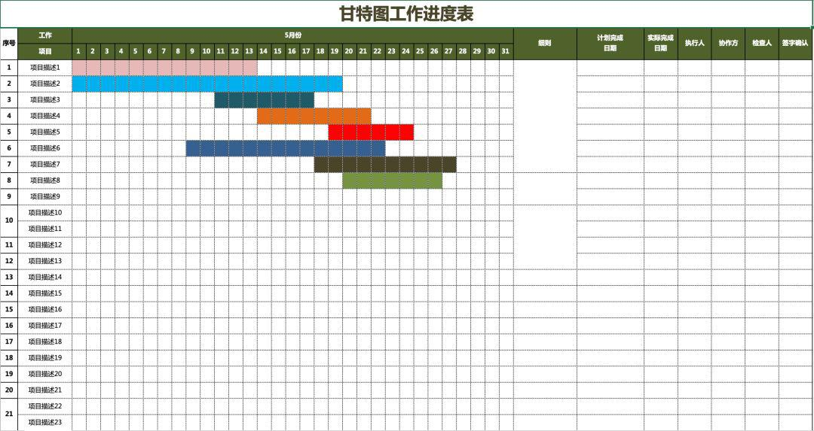

系统设计文档（20分）
1. 开发环境和工具
1.1 开发环境
（1）硬件平台：x86_64 架构 PC
（2）操作系统：Ubuntu 22.04 LTS（WSL2）
（3）编译环境：GCC 11+（支持 C++20），CMake >= 3.16
（4）IDE：VS Code
（5）版本控制：Git，托管于 GitHub
（6）构建系统：CMake

1.2 依赖库
（1）OpenSSL 3.x（libssl-dev）：提供 AES-256-GCM 和 ChaCha20-Poly1305 加密算法底层实现，通过 find_package(OpenSSLREQUIRED) 链接
（2）C++20 标准库：std::filesystem（目录遍历）、<ranges>（C++20 ranges）、智能指针等
（3）POSIX 系统调用：<sys/stat.h> 用于文件元数据操作（权限、属主、时间戳）
2. 总体设计
2.1 系统结构设计
2.1.1 顶层系统结构
2.1.1.1 构件图
系统构建图（例）

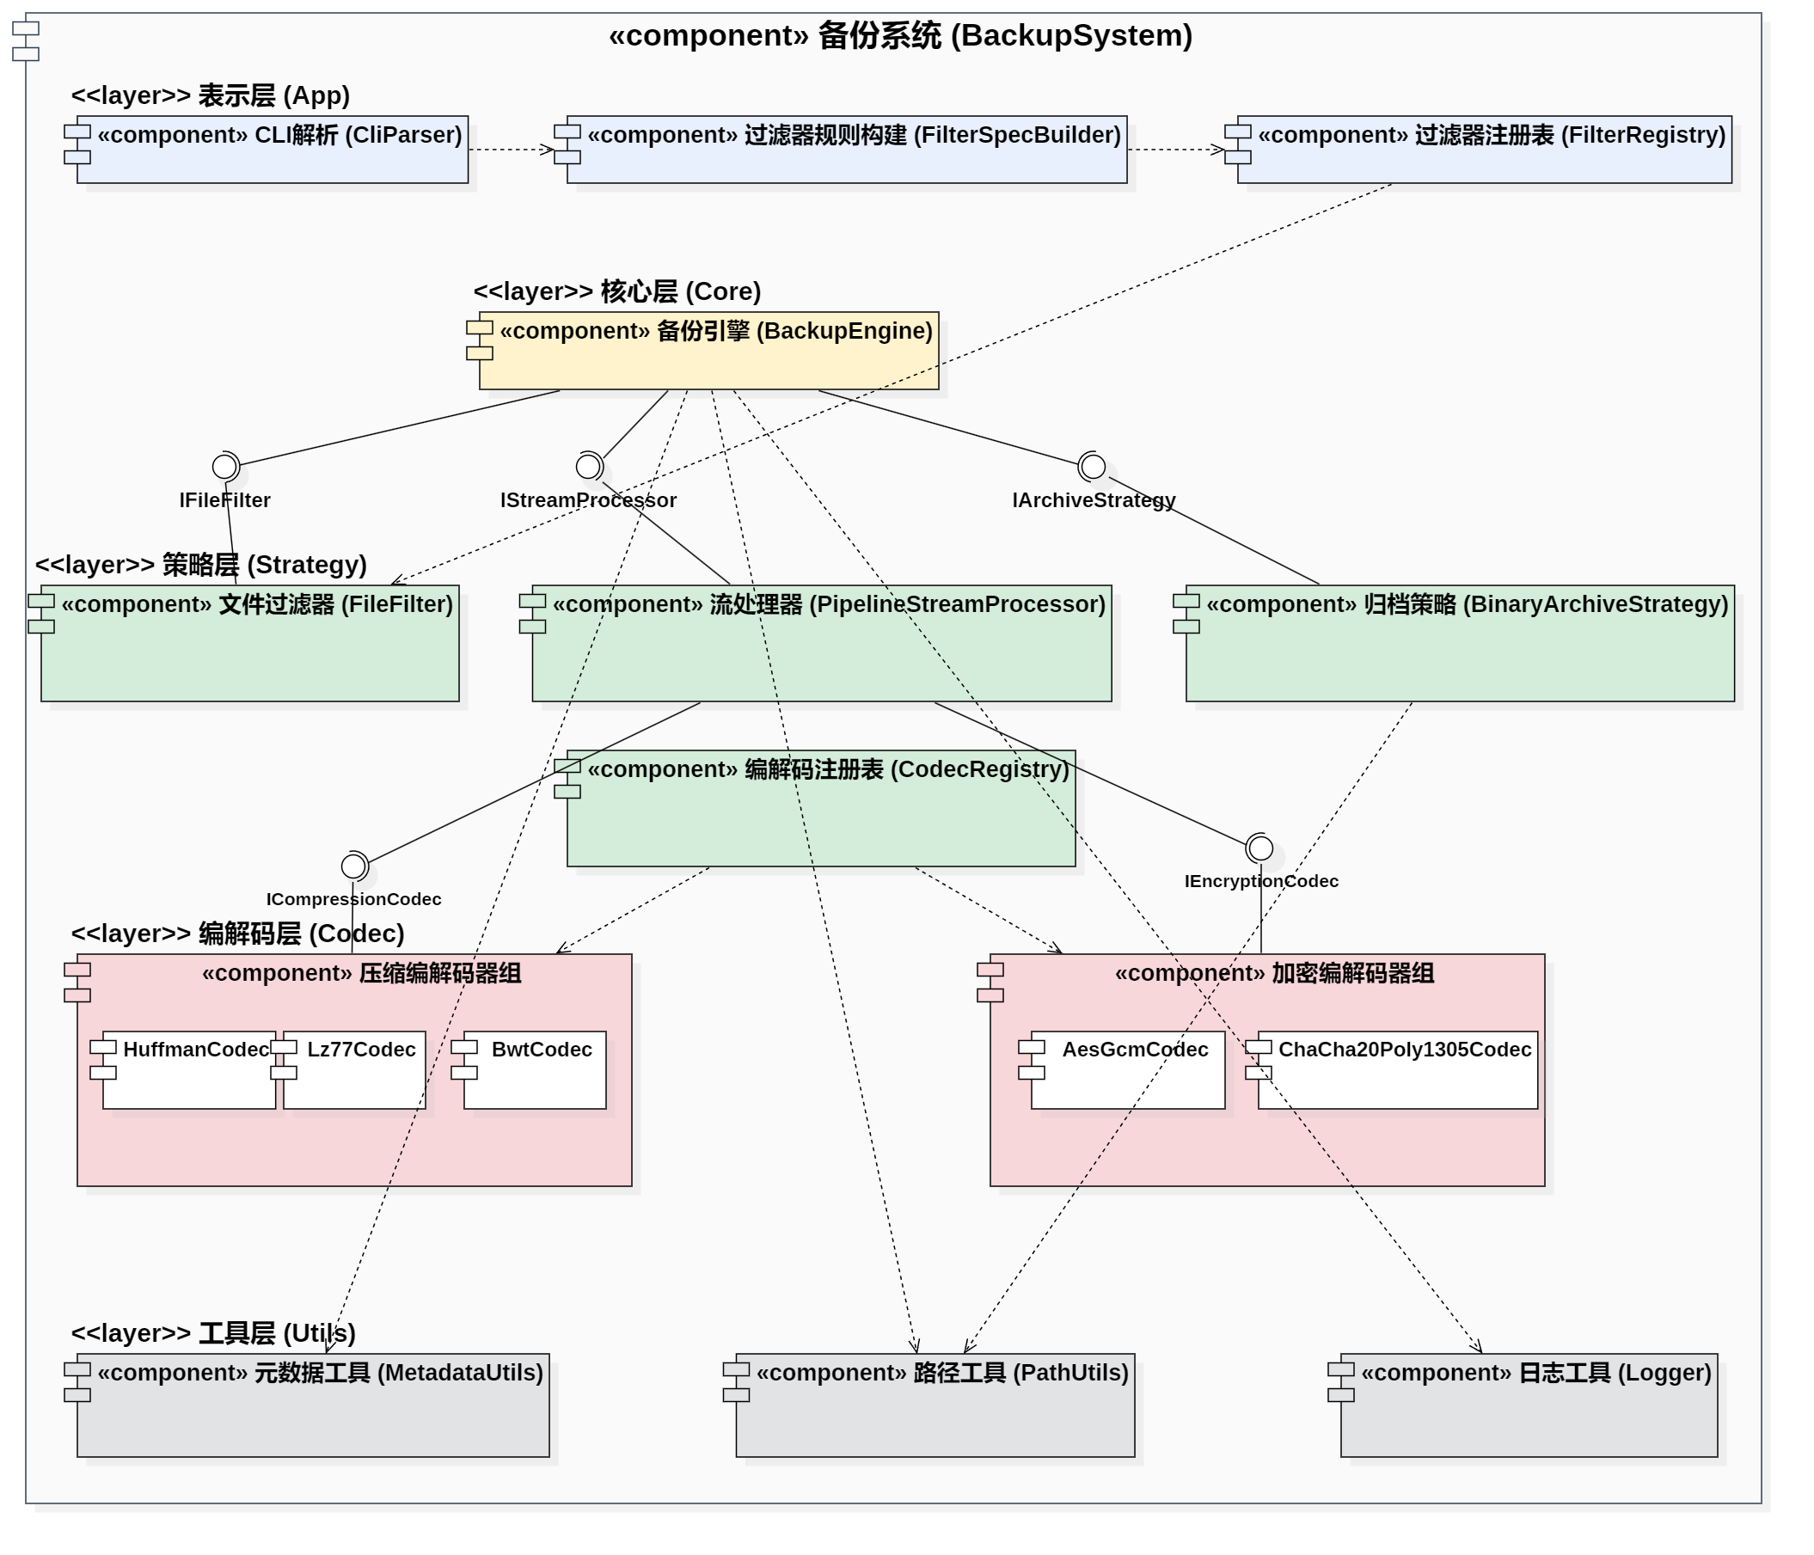
2.1.1.2 构件图描述

2.1.2 子系统一结构
2.1.2.1 构件图
子系统一构建图（例）
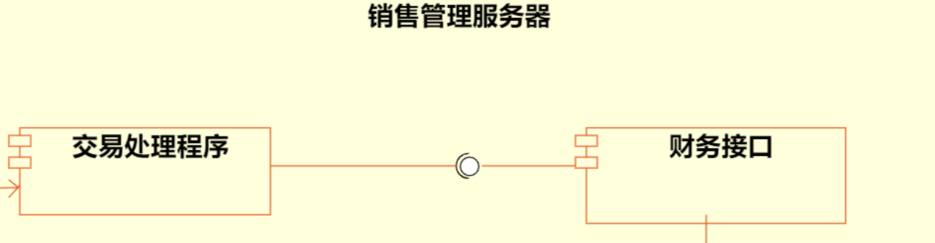
2.1.2.2 构件图描述

2.1.3 子系统xxx结构
2.1.3.1 构件图

2.1.3.2 构件图描述

3. 静态建模
这部分的作用是描述系统的静态特性。一般使用类图和对象图。
3.1 系统对象模型
提供整个系统的类（对象）模型，即提供系统类图或者对象图。如果模型过大，按照可行的标准把它划分成小块，例如可以把客户端和服务器端的对象模型分开成两个图表述。
所有对象之间的关联必须被确定并且必须指明联系的基数（一对一、一对多还是多对多，0..1，*，1..*）。聚合和继承关系必须清楚地确定下来。每个图必须附有简单的说明。
可能经过多次设计的迭代之后才能得到系统的正确的对象模型。
3.2 类（对象）描述
在这个部分叙述每个类（对象）的细节，它的属性、它的方法。在这之前必须从逻辑上对对象进行组织。你可能需要用结构图把对象按子系统划分好。
为每个类（对象）做一个条目。在系统类（对象）模型中简要的描述它的用途、约束（如只能是单例），列出它的属性和方法。
对每个类（对象）的每个属性详细说明：名字、类型，如果属性不是很直观或者有约束（例如，每个对象的该属性必须有一个唯一的值或者值域是有限正整数等）。
对每个类（对象）的每个方法详细说明：方法名，返回类型，返回值，参数，用途以及使用的算法的简要说明（如果不是特别简单的话）。如果对变量或者返回值有什么假定的话，Pre-conditions和Post-conditions必须在此说明。列出它或者被它调用的方法需要访问或者修改的属性。最后，提供可以验证实现方法的测试案例。

3.2.1 XXX类（对象）
3.2.1.1 类描述
对类的作用、功能，对象的生存周期等信息进行描述。
3.2.1.2属性描述
以表格或列表形式对类或对象属性进行描述。
3.2.1.2方法描述
以表格或列表形式对类或对象方法进行描述。

3.3 其它静态建模方式（可选）
该部分可以包括其它的UML静态建模方法和图表。

4. 动态建模
这部分的作用是描述系统如何响应各种事件。例如，可以建立系统的行为模型。一般使用顺序图和状态图。
确定不同的场景（Scenario），不需要确定所有可能的场景，但是必须至少要覆盖典型的系统用例。
4.1 系统场景
对每个场景做一则条目，包括以下内容：
- 场景名：给它一个可以望文生义的名字
- 场景描述：简要叙述场景是干什么的以及发生的动作的顺序。
- 顺序图：描述各种事件及事件发生的相对时间顺序。

4.1.1 场景：场景一
4.1.1.1 场景描述
针对系统用例来确定场景，并对该场景进行描述，需要确定系统对象间和对象内的交互逻辑。
4.1.1.2 顺序图
场景一顺序图（例）
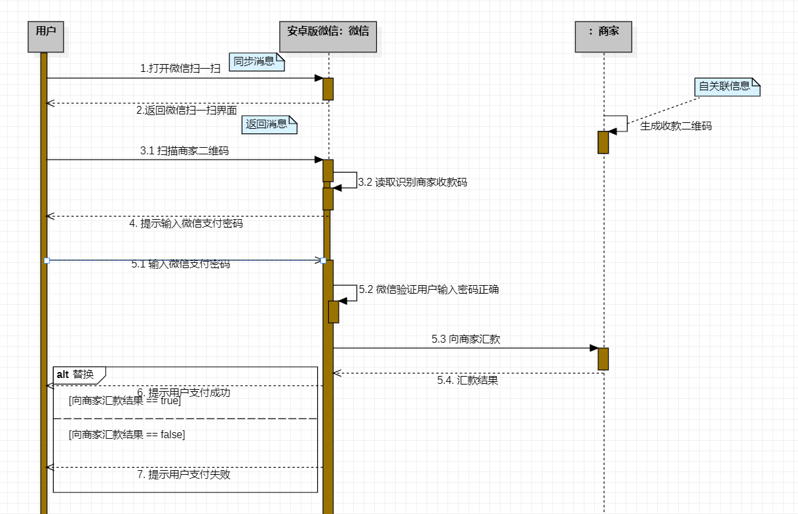
4.1.1.3 流程说明
对顺序图中的每一步进行详细说明：
1.……
2.……

4.2 系统状态
这部分的内容包括系统动态模型重要的部分的状态图。可能你想为每个对象画一个状态图，但事实上会导致太多不期望的细节信息，只需要确定系统中一些重要的对象并为之提供状态图即可。
4.2.1 XXX状态切换
4.2.1.1 状态描述
对该状态特征所对应的系统业务状态进行描述。
4.2.1.2 状态转换图
状态转换图一（例）
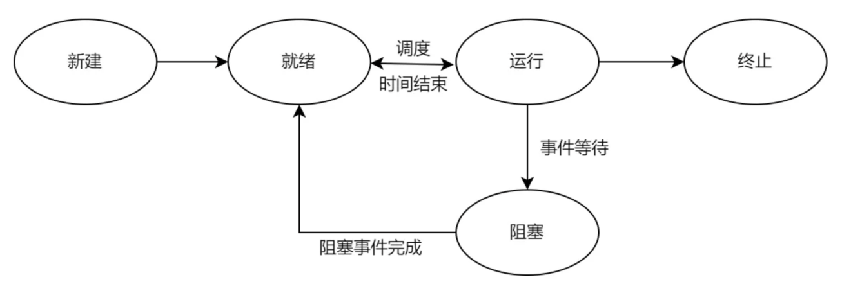
4.2.1.3 状态图说明
对状态转换图中的每一个状态和状态转换过程进行详细说明：
1.……
2.……

5. 数据库设计（如有）
5.1 引言
说明这份数据库设计说明书是为哪份软件产品编写的，开发这个软件产品意义、作用以及最终要达到的意图。通过这份数据库设计说明书详尽准确地描述了该软件产品的数据库结构。如果这份数据库设计说明书只与整个系统的某一部分有关系，那么只定义数据库设计说明书中说明的那个部分或子系统。

5.2 数据库逻辑设计
数据库设计人员根据《软件需求分析报告》，创建与数据库相关的实体关系图(E-R图)。如采用面对对象的分析和设计方法，则此处的实体相当于类。
在此处，应给出逻辑设计的完整的E-R图。

5.3 数据库物理设计
在此处应给出完整的数据库物理结构E-R图。开发者应根据逻辑设计的结果，进行数据库的物理设计，并对表结构进行规范化处理(第一范式，第二范式，第三范式)。

5.4 基表设计
每个基表采用一张表格进行描述，其格式如下：
数据库编号：
基表编号：
基表英文名称：
基表中文名称：
字段编号 | 英文字段名 | 中文字段名 | 字段类型 | 备注
说明：

5.5 视图设计
每个视图采用一张表格进行描述，其格式如下：
数据库编号：
视图编号：
视图英文名称：
视图中文名称：
相关基表和视图：
字段编号 | 英文字段名 | 中文字段名 | 字段类型 | 字段源 | 备注
说明：

5.6 索引设计
每个数据库的所有采用一张表格进行描述，其格式如下：
数据库编号：
索引编号 | 基表名称 | 索引名称 | 字段集名称 | 备注

软件测试报告（20分）
1. 引言
为了尽可能的找出软件的不足，提高软件的质量，促进软件的成功验收，专门制定了本大纲。其主要目的在于为所要进行的测试工作制定各种必要的准则和规范，以及在有关方面协议的基础上对测试工作进行合理组织与管理。

2. 功能测试
检查数据在流程中各个阶段的准确性。对系统中每一模块利用实际数据运行，将其结果与同样数据环境下应该得出的结果相比较，或与软件需求规格说明书中要求的结果进行比较，如有偏差，则功能测试不能通过。
检查软件需求规格说明书中描述的需求用例是否都得到满足；系统是否缺乏软件需求规格说明书中规定的重要功能；以及系统实际使用中不可缺少而软件需求规格说明书中没有规定的功能。
如果存在遗产数据，应该检查遗产数据转换是否正确。

2.1 xxx模块
测试用例如下表所示：
程序版本号：2.6.23 |  | 模块名：用户登录页面
测试用例编号：TestCase-PAGE-01 |  | 用例级别：重要
用例名称：用户登陆 |  | 测试时间：2022/3/5
预置条件：用户已经注册成功
测试输入：用户名和密码
操作步骤 | - 直接访问系统，首次进入直接跳转到登录/注册页面：  - 步骤2  - 步骤3
预期结果：登陆成功
实际输出：登陆成功
测试人员：XXX

2.2 xxx模块

3. 代码测试（可选）
仅对系统关键模块的源代码进行抽查，检查模块代码编写的规范性，批注的准确性，是否存在潜在性错误，以及代码的可维护性。包括：命名规范检查、注释检查、接口检查、数据类型检查、限制性检查。
推荐使用lint工具对代码进行全面静态分析，并给出代码检查结果。针对无法修改的告警，给出对应理由。

4. 性能测试（可选）
根据系统设计指标，或者对被测软件提出的性能指标，测试软件的运行性能，例如：传输连接最长时限、传输错误率、计算精度、记录精度、响应时限和恢复时限等。
测试系统的能力最高实际限度，即检查软件在一些超负荷情况下，功能实现的情况。例如：要求软件进行某一行为的大量重复、输入大量的数据或大数值数据、对数据库进行大量复杂的查询等。

5. 健壮性测试（可选）
采用人工的干扰使应用软件、平台软件或者系统硬件出错，中断正常使用，检测系统的恢复能力，以及程序的内存、临界资源等在负载压力下的正确性。

6. 测试结果分析
对所测试的模块在功能、代码、性能、健壮性等方面进行的测试结果汇总。
测试结果汇总表（例）如下：
测试模块 | 测试项目 | 测试结果
菜品首页浏览功能 | 轮播图展示与切换 | 测试通过
 | 分类模块展示与跳转 | 测试通过
 | 菜品列表模块展示与跳转 | 测试通过
购物车功能 | 购物车为空提示跳转到首页 | 测试通过
 | 将菜品加入购物车 | 测试通过
 | 在购物车编辑菜品 | 测试通过
 | 在购物车页面结算 | 测试通过
菜品收藏功能 | 收藏菜品 | 测试通过
 | 在收藏列表浏览菜品 | 测试通过
菜品分类功能 | 分类icon展示 | 测试通过
 | 分类对应菜品展示 | 测试通过
个人中心功能 | 登录功能 | 测试通过
 | 订单管理、收货地址展示与跳转 | 测试通过
 | 意见反馈与客服 | 测试通过
菜品详情浏览功能 | 图片展示与图片放大展示 | 测试通过
 | 菜品价格与名称展示 | 测试通过
 | 菜品详情介绍 | 测试通过
 | 分享菜品、加入收藏、加入购物车 | 测试通过
搜索功能 | 精确搜索 | 测试通过
 | 模糊搜索 | 测试通过
收货地址功能 | 新建地址 | 测试通过
 | 编辑地址 | 测试通过
分享功能 | 跳转分享成功 | 测试通过

七、AI 开发工具使用总结：
（阐述本项执行过程中，项目组所使用到的所有AI开发工具。对工具进行介绍，对使用方法进行截图并简要说明，最后对每个AI工具的作用效果进行评价。）
八、实验结论：
（阐述选择的项目包含哪些功能，采用了什么技术完成各个功能，最终的实现效果。）
九、总结及心得体会：
（对整个项目进行回顾，比如，遇到的问题及解决办法、成员之间的沟通、协调问题，团队推进的效率及原因分析，总结、心得体会等等。）
十、对本实验过程及方法、手段的改进建议：
（可以对老师的讲授内容、方法、过程的意见或建议，也可以对自己在做实验之后进行反思和改进。）
报告评分：

指导教师签字：

